昨年度の実績はこちら！ ⇒

＜お問い合わせ先＞　大阪府総務部統計課 情報企画グループ

TEL：06-6210-9196　　　　　　e-mail：[tokei@sbox.pref.osaka.lg.jp](mailto:tokei@sbox.pref.osaka.lg.jp)

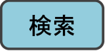

**大阪府　統計教育**

〈過去のテーマ〉

◆　「ビジネスに役立つ統計的ものの見方」

◆　「統計から見えるお客様目線のモノづくり」

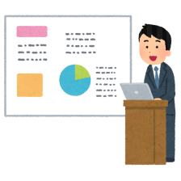

＜社会人対象＞

◎「図書館（公民館）統計セミナー」　⇒図書館・公民館の担当者を通じてお申込みください。

日々の暮らしや仕事に、統計が役立つことを知っていただくことを目的として、

社会人向けのセミナーを実施しています。

＜児童・生徒対象＞

**学校の授業の一環として…**

◎「統計教育出前講座」　⇒学校教職員を通じてお申込みください。

身近なデータを利用して、「統計」について楽しく学びます。

〈過去の実施例〉

◆　各都道府県の人口分布をグラフ化して視覚的に表現する。

◆　都道府県別の粉もん屋の店舗数をグラフ化する。

**放課後の多様な学びの場として…**

◎「放課後子ども教室（統計教育出前講座）」

⇒市町村教育委員会担当課を通じてお申込みください。

「放課後子ども教室」（文部科学省事業）の一環として、大阪の統計

（人口など）についてクイズ等で楽しく学びます。



〈過去の実施例〉

◆　自分たちの町を統計クイズで学び、グラフ作りに挑戦。

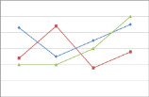

**大阪府では、統計への理解と関心、親しみを深めていただくことを目的に、**

**統計課職員が講師となり、以下の「統計出前講座」を実施しています。**

**統計出前講座にお申込ください！！**

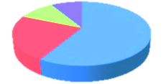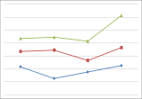

２０１８年６月号

（毎月１回発行）

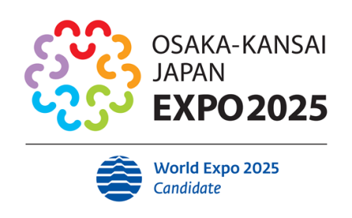

大阪府総務部統計課

〒559-8555大阪市住之江区南港北1-14-16大阪府咲洲庁舎19階

電話　06(6210)9196

統計課ホームページ　　<http://www.pref.osaka.jp/toukei/>

再生紙を使用しています。